Renouveler des inscriptions manuelles
Usage : Dans certains espaces de cours, notamment les espaces de cours complémentaires sur Ecampus, certains usagers sont inscrits manuellement sur une période donnée. Il peut être nécessaire de prolonger leur inscription. La méthode suivante décrit comment réactiver et/ou prolonger des inscriptions.

Étape 1 : vérifier la nature des inscriptions à prolonger
- Aller dans l’espace de cours
- Cliquer sur “Participants”
- Survoler le symbole i en bout de ligne pour voir la type d’inscription :
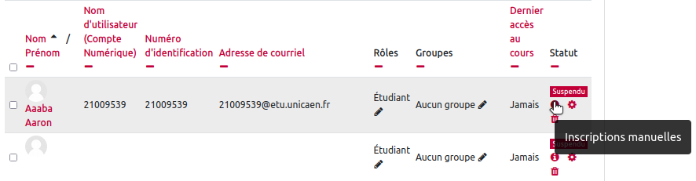
Si le type d'inscription est :
- Inscription manuelle, vous pouvez passer à l'étape 2 ;
- Auto-inscription, Base de données externe ou Synchronisation de cohorte, rapprochez-vous de votre ingénieur pédagogique de composante.

Étape 2 : sélectionner les usagers
Vous pouvez soit sélectionner un par un les usagers à prolonger, soit si vous avez un nombre important de personnes à sélectionner suivre la proc&édure ci-dessous :
- filtrer les usagers à partir par exemple des critères Rôle = “Étudiant” et Statut = “Inactif” puis cliquer sur le bouton Appliquer les filtres :
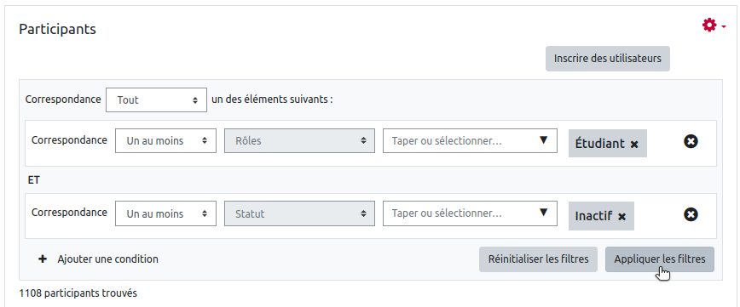
- Descendre en bas de page et cliquer sur le bouton Sélectionner les X utilisateurs :
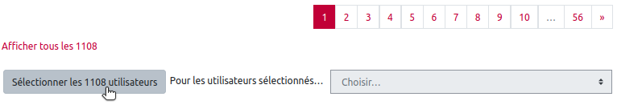

Étape 3 : Choisir les actions souhaitées
- Aller tout en bas de la page participants, puis choisir dans le menu dédié aux inscriptions manuelles l'action Modifier les inscriptions sélectionnées :
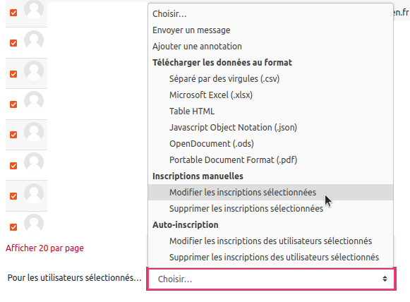
- Aller tout en bas de la liste des personnes sélectionnées puis choisir les options souhaitées :
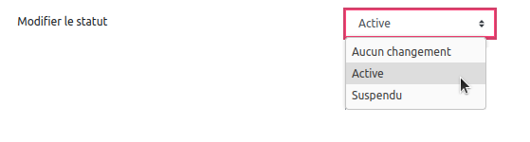
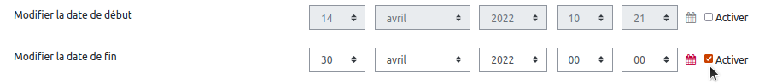
- Puis cliquer sur enregistrer :


